Отчет о проведении единого классного часа, посвященного Кабалоеву Б.Е.

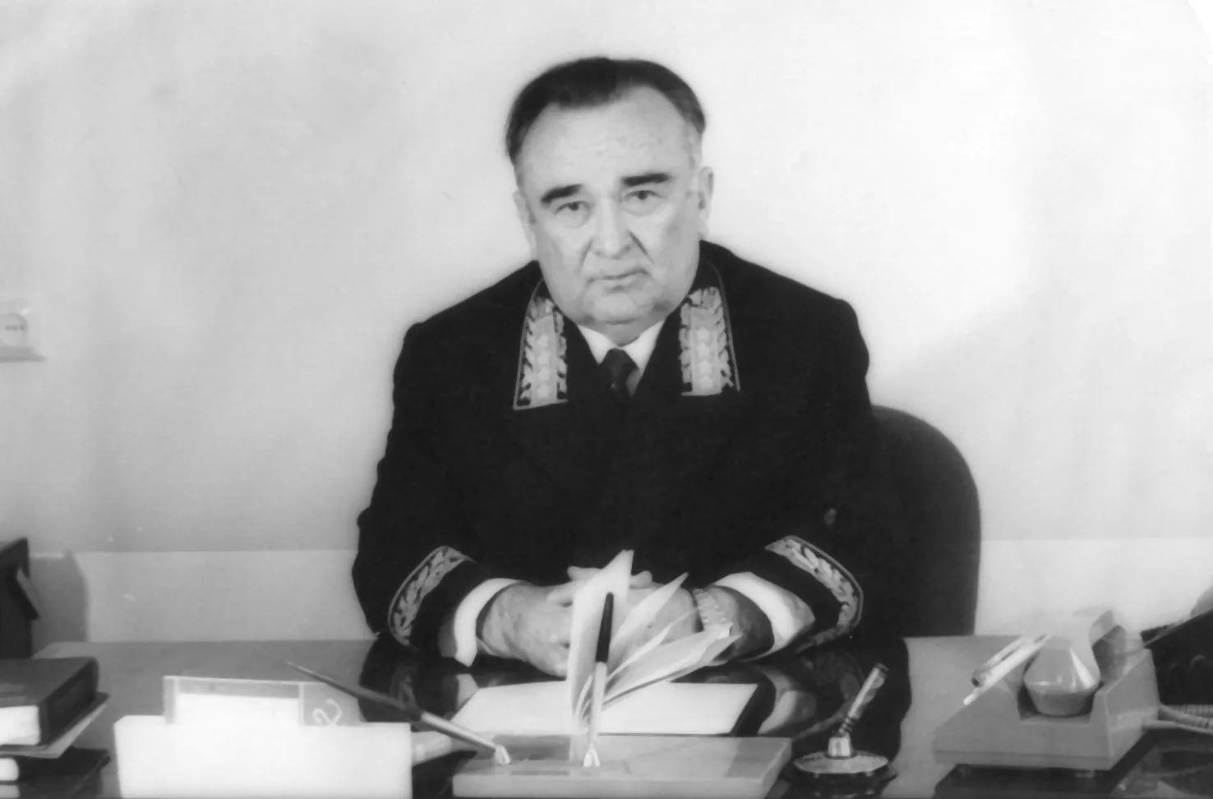

20 октября в МБОУ СОШ №48, был проведён классный час, посвященный 100 - летию со дня рождения государственного деятеля Билара Емазаевича Кабалоева.
Все учителя школы отлично подготовились и провели его на хорошем уровне. На уроке были продемонстрированы фотографии и презентации о жизни и трудовом пути, выдающегося сына Осетии.
Дети узнали, что Билар Емазаевич родился в селе Старый Лескен Терской области , прошел большой путь от рядового госслужащего, достигнув больших высот государственной службы. О вкладе Кабалоева в развитие нашей республики, её промышленного, научного, спортивного и культурного потенциала.
Политический деятель плодами трудов, которого мы пользуемся до сих пор: „Транскам” - соединивший Северную и Южную Осетии, Аэропорт, Дворец пионеров, „Манеж”, главный городской стадион „Спартак”, Республиканская библиотека, Детская железная дорога, Летний театр.
Ученики на примере Билара Кабалоева, увидели как госслужащие, могут изменить мир вокруг нас в лучшую сторону, как маленькая республика, может получить мощнейший толчок к развитию, если у её руля находится человек полностью отдающийся любимому делу.

